

**UNIVERSITE MOHAMED BOUDIAF DE M’SILA**

**Faculté de Technologie**

**Département Science Technique**

**Année universitaire: 202/2023 L1**

**Spécialité : Energie renouvelable et**

**environnement**

**TD/ : Schémas Appareillage**

**Exercice N°01**

**1- Identifier les paramètres du choix de l'appareillage électrique?**

***Réponse :***……………………………………………………………………………………………………… ………………………………………………………………………………………………………………… ………………………………………………………………………………………………………………… …………………………………………………………………………………………………………………. **2- Citer les principales fonctions des appareils électriques?**

***Réponse :***……………………………………………………………………………………………………… ………………………………………………………………………………………………………………… ………………………………………………………………………………………………………………… …………………………………………………………………………………………………………………. **3- Quelles sont les classes des fusibles?**

***Réponse :***……………………………………………………………………………………………………… ………………………………………………………………………………………………………………… ………………………………………………………………………………………………………………… ………………………………………………………………………………………………………………….

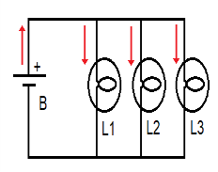**Exercice N°02 (7pts)** On va étudier l’intensité dans ce circuit :

1- De quel type de circuit s’agit-il ? (série ou dérivation) ? 2- Quelle loi de l’intensité faut-il utiliser ?

3- Refaites le schéma et placer un ampèremètre dans la branche principale?

4- I est le courant dans la branche principale, I1 celui dans L1, I2 celui dans L2, I3 celui dans L3. Donner la formule qui existe entre I, I1, I2, et I3 ?

5- On sait que I = 120mA, que I2 = 35mA et que I3 = 0.015A. Calculer I1?

**Réponse Exercice N°02** ………………………………………………………………………………………………………………… ………………………………………………………………………………………………………………… ………………………………………………………………………………………………………………… ………………………………………………………………………………………………………………… ………………………………………………………………………………………………………………… …………………………………………………………………………………………………………………

………………………………………………………………………………………………………………… ………………………………………………………………………………………………………………… ………………………………………………………………………………………………………………… ………………………………………………………………………………………………………………… ………………………………………………………………………………………………………………… ………………………………………………………………………………………………………………… ………………………………………………………………………………………………………………… ………………………………………………………………………………………………………………….

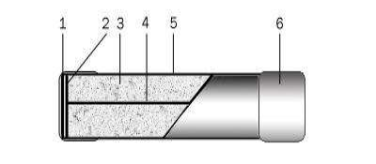**Exercice N°03 (7pts) 1- Donner le rôle du fusible?**

***Réponse :***……………………………………………………… ………………………………………………………………… ………………………………………………………………… ………………………………………………………………… ………………………………………………………………… ………………………………………………………………… ………………………………………………………………… **2- Donner les symboles du fusible percuteur et fusible sans percuteur?**

***Réponse :***……………………………………………………………………………………………………… ………………………………………………………………………………………………………………… ………………………………………………………………………………………………………………… ………………………………………………………………………………………………………………… **3- Nommer les pièces de 1 à 6?**

***Réponse :*** ………………………………………………………………………………………………………………… ………………………………………………………………………………………………………………… ………………………………………………………………………………………………………………… ………………………………………………………………………………………………………………… ………………………………………………………………………………………………………………… …………………………………………………………………………………………………………………..

***Bon courage B.DE. CHERIF***

**Corrigé type de l’épreuve de moyen durée schémas et appareillage**

**Exercice N°01 (6pts)**

**1- Identifier les paramètres du choix de l'appareillage électrique?**

***Réponse :*** Paramètres de choix de l'appareillage électrique :

1. Nature de courant ;

2. Tension nominale ;

3. Courant nominal ; **(2pts)**

4. Pouvoir de coupure ;

5. Catégorie d'emploi ;

6. Durée de vie.

**2- Citer les principales fonctions des appareils électriques?**

***Réponse :*** Principales fonctions des appareils électriques :

1. Interruption / connexion ;

2. Sectionnement ; **(2pts)**

3. Commande ;

4. Protection.

**3- Quelles sont les classes des fusibles?**

***Réponse :*** Les classes des fusibles :

1. gI, gF: pour circuits résistifs ;

2. gT : plus rapide que gF ; **(2pts)**

3. aM : accompagnement moteur ; 4. UR : ulta rapide.

**Exercice N°02 (7pts)**

**1- De quel type de circuit s’agit-il ? (série ou dérivation) ?** Il s’agit d’un circuit en dérivation. **(1pts)**

**2- Quelle loi de l’intensité faut-il utiliser ?**

Il faut utiliser la loi des nœuds, aussi appelée la loi d’additivité des intensités. **(1pts) 3- Refaites le schéma et placer un ampèremètre dans la branche principale?**

Voir schéma suivant : **(1pts)**

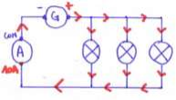

**4- I est le courant dans la branche principale, I1 celui dans L1, I2 celui dans L2, I3 celui dans L3. Donner la formule qui existe entre I, I1, I2, et I3 ?**

On additionne les intensités des branches secondaires pour avoir l’intensité de la branche principale : I = I1 + I2 + I3. **(2pts)**

**5- On sait que I = 120mA, que I2 = 35mA et que I3 = 0.015A. Calculer I1?**

On cherche I1, donc : I1 = I - ( I2+I3) I1 = 120 - (35+15) car 0,015A = 15 mA

Donc I1 = 70 mA **(2pts)**

**Exercice N°03 (7pts)**

**1- Donner le rôle du fusible?**

La fonction du fusible est d’assurer la protection des circuits électriques contre les courts-circuits et les surcharges par la fusion d’un élément calibré lorsque le courant qui le traverse dépasse la valeur de son calibre. La fusion est créée par un point faible dans le circuit grâce à un conducteur dont la nature, la section et le point de fusion sont prédéterminés par le conducteur. **(3pts)**

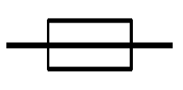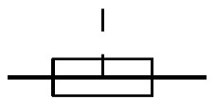**2- Donner les symboles du fusible percuteur et fusible sans percuteur?** **(1pts)**

*Fusible avec percuteur*

**3- Nommer les pièces de 1 à 6?**

1. Plaque de soudure.

2. Disque de centrage de la lame fusible.

3. Silice (permet une coupure franche).

4. Lame fusible.

5. Tube isolant.

6. Embout de contact.

*Fusible sans percuteur*

**(3pts)**